Чтобы объединить умершего пациента с его дублем, в ОДП умершего пациента перейдите на вкладку "Объединение пациентов".
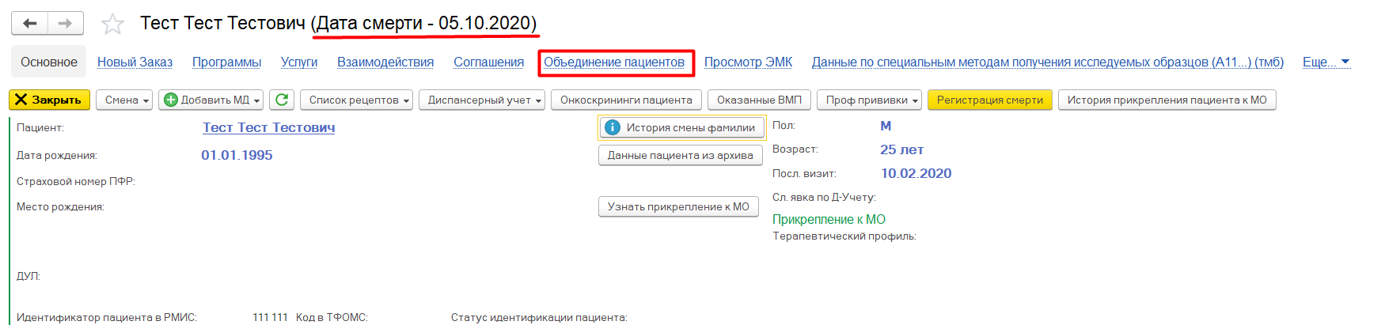
Здесь нажмите кнопку "Создать
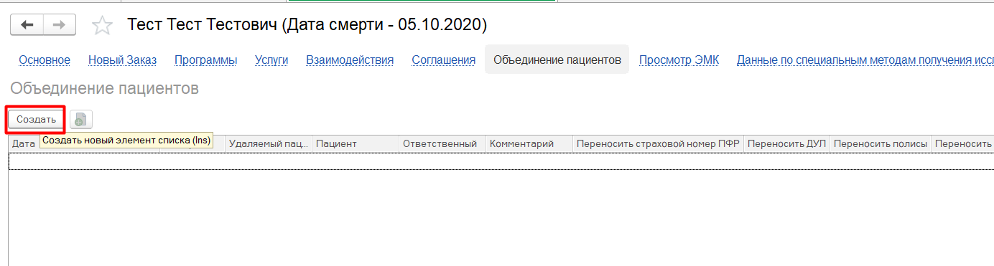

В открывшейся форме выберите удаляемого пациента (дубль умершего). Для этого нажмите на кнопку "Выбрать из списка" → "показать все".
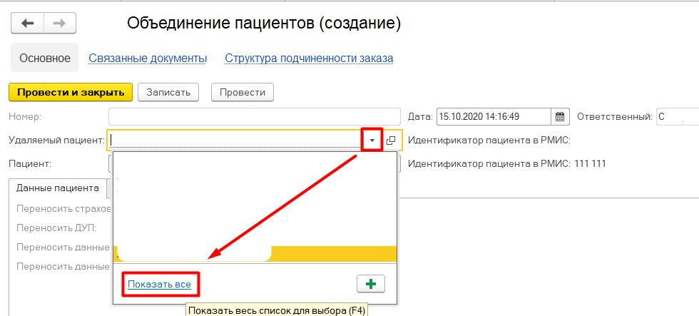

В открывшемся окне с помощью поиска найдите дубль пациента и выберите его.
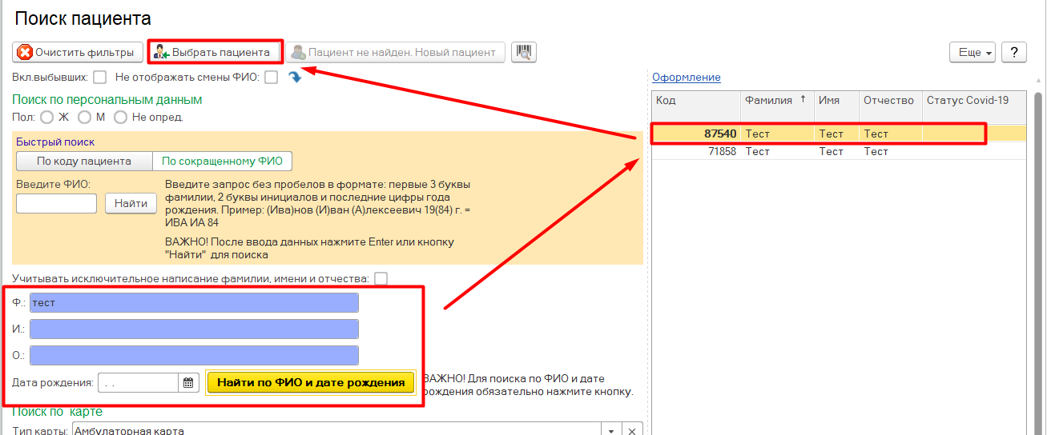
После чего нажмите "Записать" → "Провести".
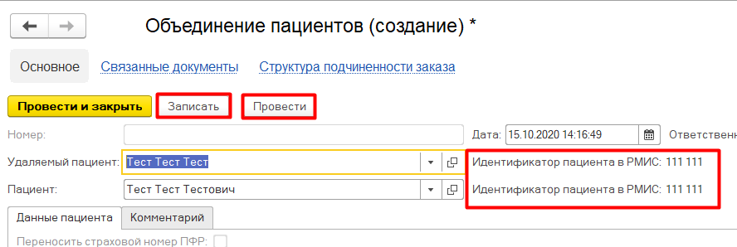
При успешном проведении документа у него будет зеленая галочка.
